Cours Mardi 5 mai FRANÇAIS,

Bonjour à tous,
Je vous demande aujourd’hui de répondre à des questions posées sur un discours de Victor Hugo.
Dans le cadre de notre OE : les philosophes des Lumières et le combat contre l’injustice
Et pour répondre à la problé suivante : comment les écrivains engagés, en s’inspirant des idéaux des Lumières, ont-il agi sur le cours de l’Histoire ?
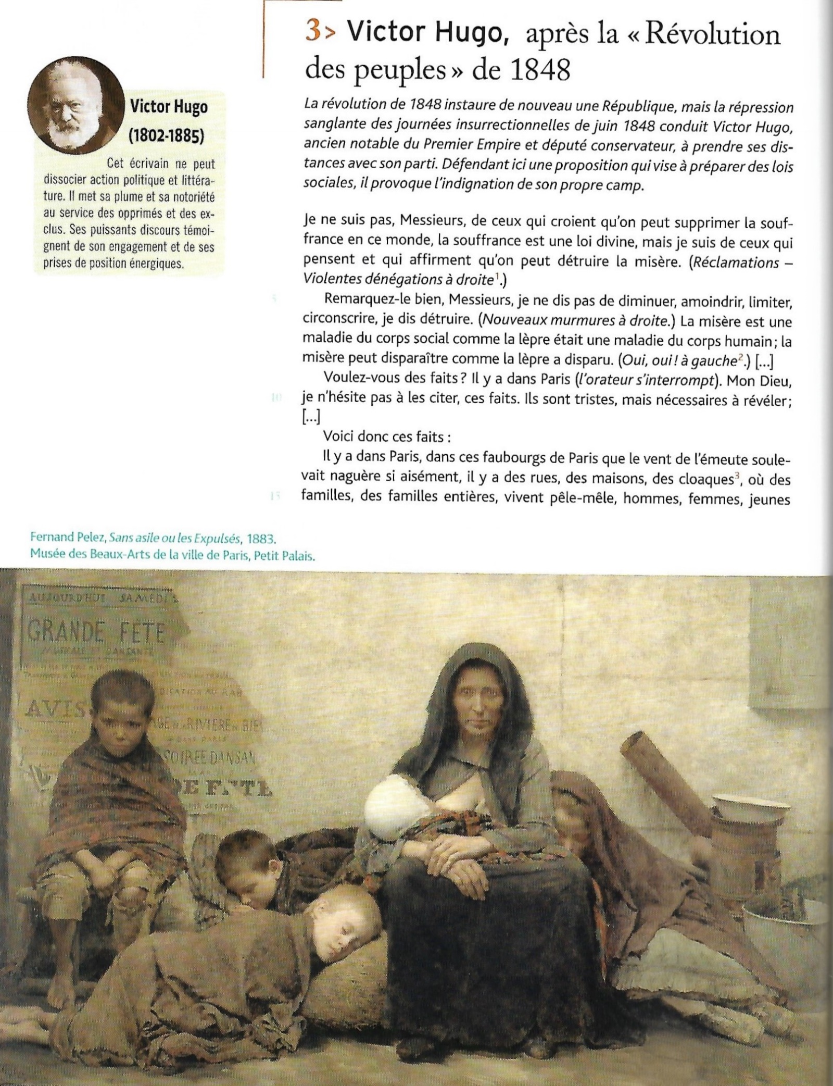
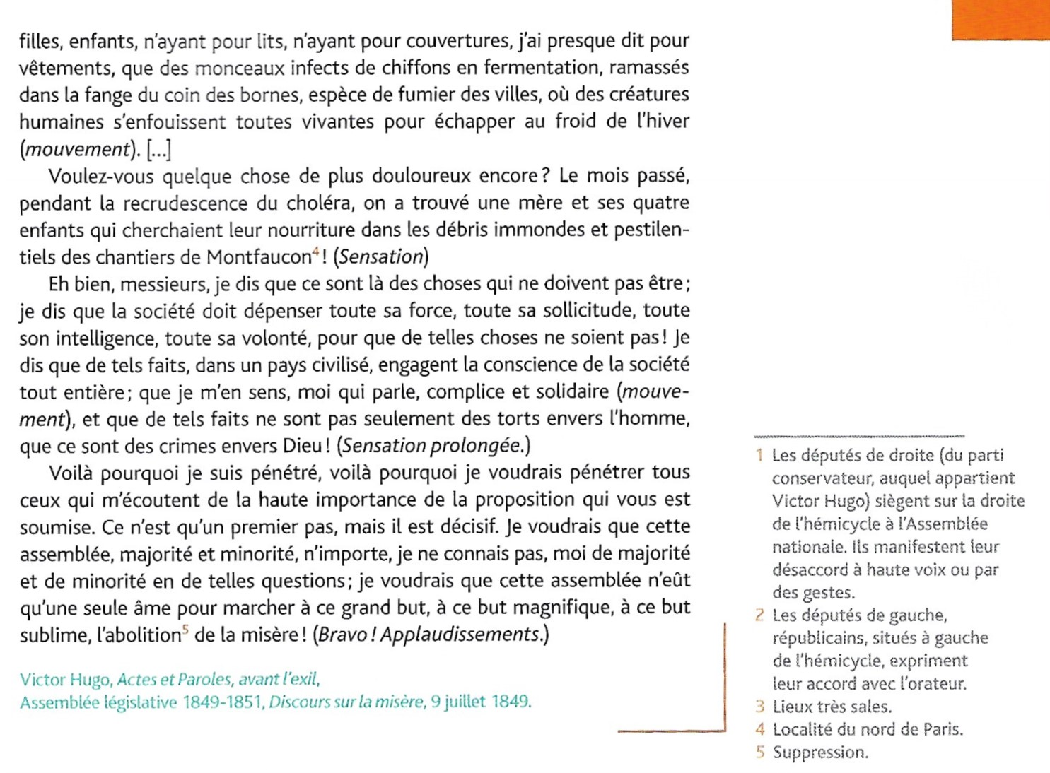

- Quelle est la thèse de VH ?
……………………………………………………………………………………………………………………………………………………………………………………………………………………………………………………………………………………………………………………………………………………………………………………………………………………………………………………………………………………………………………………………………………………………………………………………..
- Que représentent les expressions en italique ?
……………………………………………………………………………………………………………………………………………………………………………………………………………………………………………………………………………………………………………………………………………………………………………………………………………………………………………………………………………………………………………………………………………………………………………………………..
- Quelles sont les différentes étapes du discours ?
……………………………………………………………………………………………………………………………………………………………………………………………………………………………………………………………………………………………………………………………………………………………………………………………………………………………………………………………………………………………………………………………………………………………………………………………..
- En quoi ce tableau illustre t’il le texte ?
……………………………………………………………………………………………………………………………………………………………………………………………………………………………………………………………………………………………………………………………………………………………………………………………………………………………………………………………………………………………………………………………………………………………………………………………..

